Lunes
15
de Febrero

Quinto de Primaria
Geografía

Diversidad cultural en los continentes

Aprendizaje esperado: Valora la diversidad cultural de la población de los continentes.

Énfasis: Reconoce la distribución de las principales lenguas en los continentes.

¿Qué vamos a aprender?

Reconocerás la importancia de la cultura y de la diversidad cultural lingüística que existe en el mundo.

En la sesión de hoy aprenderemos acerca de la distribución de las principales lenguas en los continentes. Así, podremos reconocer la importancia de la cultura y de la diversidad cultural lingüística que existe en el mundo.

¿Qué hacemos?

La diversidad cultural, es la variedad de culturas que tenemos “en el mundo”. A nuestro alrededor, vemos diversas expresiones culturales. La lengua, forma parte de estas expresiones.

En Europa, Asia, África, Oceanía, y en el resto del continente americano, hay muchas lenguas. Las lenguas son componentes fundamentales de la cultura, con ellas expresamos nuestras creencias, valores, forma de ver el mundo, y nos da identidad como parte de una misma comunidad o país.

En la actualidad en el mundo se hablan cerca de 7,000 lenguas, imagina la diversidad de formas de ver la vida.

Hablar de pueblos distintos y de gente comunicándose por el mundo, me hace pensar que la migración es una causa por la cual, en las comunidades y pueblos, las lenguas se modifican.

La migración puede influir en esta maravillosa diversidad de lenguas dentro de un mismo territorio y, también, influye en la modificación de una misma lengua. Para comprender cómo una lengua se esparce de un lugar a otro, por ejemplo, recuerda que, en la Colonia, cuando los españoles conquistaron México, impusieron su forma de vida, su lengua, su religión y hasta su forma de vestir.

Por eso además de las lenguas indígenas en México también se habla el español. En México y en otros países de América Latina, por eso se consideran países hermanos ya que compartimos un pasado histórico.

Un ejemplo podría ser como cuando los mexicanos se van a los Estados Unidos, combinan el español con el inglés.

Pero eso no determina que sea una lengua, sino que es la combinación de dos lenguas. Un ejemplo más específico, ve a tu libro de Geografía de 5 grado en la página 99. Observa la imagen del joven que está sobre una bicicleta con banderas de México.

El joven nos muestra un estilo de vida en su forma de vestir y decorar la bicicleta, pero tal vez te estés preguntando, ¿Qué relación tienen con las lenguas? Ese joven es mexicano y habla español, pero al irse a Estados Unidos, aprendió el inglés. Entonces, comenzó a mezclar las dos lenguas.

Él hablaba las dos al mismo tiempo, modificando el inglés y el español. Al hacer esta combinación de español e inglés, se crea una fusión de lenguas que muchos refieren como “spanglish” y que caracteriza como “cholos” a quienes la usan.

Este es un ejemplo de que dos lenguas, al mezclarse en una comunidad particular, crean una forma distinta de comunicación específica de un pequeño grupo de personas.

La lengua se relaciona con la diversidad cultural, velo en un “dato interesante” en el libro de Geografía, en la página 97.

“De acuerdo con una publicación del Instituto Lingüístico de Verano sobre las lenguas del mundo, los seis países que presentan la mayor variedad de lenguas aún habladas son Papúa Nueva Guinea (836); Indonesia (707), Nigeria (529), India (454), China (301) y México (288). ¿Te puedes imaginar cuánta riqueza cultural hay en nuestro país? y tú ¿Cuántas lenguas de las que se hablan en México conoces?”

A continuación, podrás ver en qué continentes se encuentran estos 5 países, y observa cómo la diversidad lingüística se distribuye en el mundo.

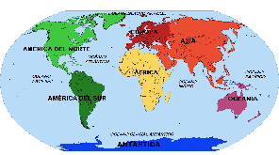

- El país con mayor cantidad de lenguas: Papúa Nueva Guinea, con 836 lenguas, se ubica en Oceanía.
- Indonesia, con 707 lenguas, en el continente de Asia.
- El país con más lenguas es Nigeria, con 529, en África.
- India con 454 lenguas, en Asia.
- China, con 301 lenguas, en Asia.
- México, con 288 lenguas habladas hoy en día, se ubica en el Continente Americano.

Si te fijas en el planisferio, puedes observar casi todos los continentes.

Ya conoces la diversidad lingüística que hay en el mundo, ahora conocerás cuáles son las lenguas oficiales o idiomas que se hablan en el mundo. Consulta el mapa “Idioma predominante por país”, que se encuentra en la página 87 del Atlas de Geografía del Mundo, quinto grado.

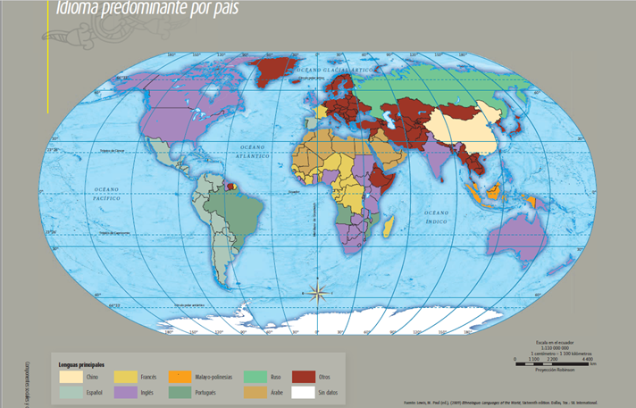

Aquí puedes ver todos los países que hablan español, recuerda que son las lenguas predominantes, pero hay muchas más en cada país.

El inglés en la parte norte del continente americano, por ejemplo, en Estados Unidos de América, Canadá. En África, en Asia, en la India y en Oceanía en Australia.

El francés en Francia y el chino en China, francés también hay en África, eso se debe a que también fueron colonizados por Francia.

El árabe en los países del Norte de África, por ejemplo, Túnez, Libia, Egipto, Arabia, son más pero solo algunos países.

Te invito a que termines de revisar la simbología y ubicar los lugares en donde se hablan las lenguas que faltaron.

La diversidad lingüística nos ayuda a preservar las tradiciones y creencias, es muy importante para la sociedad, pues nos permite ver características como la vestimenta, los accesorios, entre otras características, de distintas culturas.

Observar la imagen y a leer el texto “El salto de los Vanuatu”, que se encuentra en la página 98 de tu libro de Geografía.

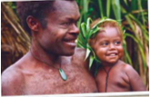
“El salto de los Vanuatu” “En Oceanía, los vanuatu tienen un rito en el que, a los ocho años, los niños de la tribu tienen que demostrar su masculinidad saltando desde una torre de madera de por lo menos 30 metros de altura. Con una cuerda atada a los tobillos se lanzan al precipicio completamente desnudos. El objetivo es impresionar a los dioses y a las chicas, sin embargo, para que los dioses queden suficientemente impresionados, la cabeza del saltador debe tocar el suelo.”

Este fragmento habla de que estas personas son parte de una tribu que se ubica en el continente de Oceanía. El ritual que menciona se realiza cuando los niños cumplen los 8 años, es muy extremo y peligroso. Pero para ellos es parte de su cultura y es una acción que debe impresionar a los demás.

Observa la siguiente imagen donde no usan ropa en la parte de arriba, pero usan accesorios en el cuello y la cabeza, elaborados de planta.

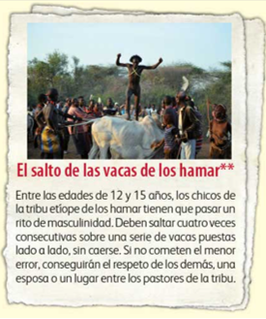
Esta tribu “Los hamar” se ubican en Etiopía, país del continente africano.

“La gran fiesta de la nueva vida”. “En la región andina de América del Sur, cada 21 de diciembre los grupos indígenas celebran el ritual del Kapak Raymi, festividad dedicada a la continuación de la vida, que coincide con el solsticio de invierno. Según la tradición oral, los mayores engalanaban a las nuevas generaciones con obsequios que simbolizan el traspaso del poder hacia los nuevos líderes de las comunidades. Dan a los recién nacidos prendas de vestir, los valores más preciados, los útiles y las herramientas más esenciales, para que ellos sean los continuadores de su compromiso natural adquirido en la vida. Este acto de ofrenda involucra la participación de todos los integrantes de la comunidad.”

La tradición oral hace referencia a que esta información pasa de manera verbal a las nuevas generaciones. Así pasa la información de generación en generación.

Esa es una de las principales características de las tribus o grupos indígenas. Ellos aprenden de las historias de las personas de mayor edad, pues estas enseñan los rituales, las costumbres y tradiciones, pero principalmente sus orígenes, por esto, la diversidad lingüística es sumamente importante para la sociedad.

Como para nosotros que hablamos español, pero muchas de nuestras costumbres y tradiciones tienen su origen en los diversos grupos indígenas que, aún hoy, permanecen en nuestro país.

Incluso, eso mismo sucede con las palabras, hay palabras que las ocupas cotidianamente, pero desconoces que tienen su origen en los diversos grupos indígenas. Como ya forman parte de nuestro lenguaje cotidiano, no nos damos cuenta de su origen.

Si tienes oportunidad visita la página hhttp://www.childrenslibrary.org. Es un sitio de Internet en el que puedes leer muchas historias y diversos relatos de muchas culturas del mundo. Todas esas historias forman parte de la tradición oral de los pueblos.

Vamos a realizar la dinámica que está en la página 96 de tu libro de Geografía, indica el continente al que pertenecen las personas que aparecen ahí. Tienes algunos segundos para ver todas las imágenes.

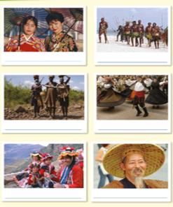
Las personas la imagen con su sombrilla pertenecen a Asia.

Las personas que se encuentran en piso blanco que podemos ver en la imagen sea hielo, o arena blanca, será hielo el piso, pues su vestimenta es escasa y no usan zapatos, además, a lo lejos, se ve azul, como el color del mar. Si fuera hielo estaría congelado también. El océano es Oceanía.

Las personas que están en las otras imágenes son de África, Europa, América y Asia.

La distribución de lenguas en el mundo.

Desde sus orígenes, los grupos humanos se han desplazado hacia distintos puntos del planeta, con el tiempo, las comunidades se mezclaron, esto trajo como consecuencia una gran variedad de rasgos culturales y lenguas.

Las imágenes anteriores muestran referentes sobre la diversidad cultural en el mundo, con esos referentes, puedes saber a qué continente pertenecen esas personas, esos pequeños grupos de personas aún mantienen su origen y su lengua.

Hoy en día, se conservan palabras provenientes de otras lenguas de tal forma que esta diversidad cultural y de lenguas es un factor determinante en la composición de los pueblos, comunidades o países.

Ahora te invito a revisar la página 86 de tu Atlas, los párrafos relacionados con Lenguas.

“La lengua es el principal sistema de comunicación entre los grupos humanos y representa la cultura y la identidad de un pueblo. Actualmente se reconocen cerca de 6 500 lenguas en el mundo, aunque el inglés, el francés, el ruso, el chino, el español y el árabe son los idiomas con mayor difusión mundial. África, Oceanía y América del Sur son los continentes con mayor diversidad lingüística.

Una lengua tiende a desaparecer cuando sus hablantes dejan de utilizarla para expresarse en otra que tiene mayor difusión, con la que se establecen relaciones económicas, sociales y educativas. Las lenguas también pueden verse amenazadas por presiones militares, económicas, religiosas y culturales. Se estima que un elevado porcentaje de lenguas se extinguirán en el transcurso del siglo XXI, por lo que será necesario fortalecer la preservación de la diversidad lingüística mundial.”

Cada pueblo del mundo cuenta con una cultura que lo identifica, compuesta por aspectos como la lengua, la religión, las costumbres, las tradiciones, la música, la comida y la vestimenta.

El Reto de Hoy:

Realiza la siguiente actividad, busca imágenes que provengan de una lengua o de una comunidad distinta a la que vives. Una vez que tengan las imágenes, busca una hoja, un pedazo de cartón o cartulina, o lo que encuentres en casa que te permita elaborar un Collage.

El objetivo de esta actividad es que logres identificar las diversas características de una cultura. Busca en internet, en libros, en revistas, o en cualquier publicación, imágenes de distintas culturas. Recuerda que cada nación cuenta con esta diversidad cultural.

¡Buen trabajo!

Gracias por tu esfuerzo.

Para saber más:
Lecturas
https://libros.conaliteg.gob.mx/20/P5GEA.htm

https://libros.conaliteg.gob.mx/20/P5AGA.htm

